1. ТЕСТ-ПЛАН
Для тестирования используется фреймворк Vitest. Тесты запускаются локально командой `npm run test` в папке `server`.
Цель тестирования: проверить бизнес-логику, валидацию входных данных, JWT-авторизацию, правила доступа на уровне строк (RLS) и обработку ошибок внешних API (Groq).
Для изоляции тестов от реальной инфраструктуры используются моки (mock) для базы данных Cloudflare D1, KV-хранилища и внешнего API.

2. ТЕСТ-КЕЙСЫ (15 тестов)
Всего написано 15 тестов, покрывающих позитивные и негативные сценарии для каждого эндпоинта.

Позитивные сценарии:
1. GET /health - проверка статуса сервера (200 OK).
2. POST /v1/stories - успешная генерация и сохранение рассказа (200 OK).
3. GET /v1/stories - получение списка своих рассказов (200 OK).
4. GET /v1/stories/:id - получение рассказа по ID (200 OK).
5. POST /v1/history - добавление записи в историю (201 Created).
6. GET /v1/history - получение истории пользователя (200 OK).
7. DELETE /v1/history/:id - удаление записи из истории (204 No Content).

Негативные сценарии (проверка ошибок):
8. POST /v1/stories - ошибка валидации при неверном языке (400 Bad Request).
9. POST /v1/history - ошибка валидации при отсутствии storyId (400 Bad Request).
10. GET /v1/stories - отказ в доступе без JWT-токена (401 Unauthorized).
11. GET /v1/history - отказ в доступе без JWT-токена (401 Unauthorized).
12. GET /v1/stories/:id - попытка получить несуществующий/чужой рассказ (404 Not Found).
13. DELETE /v1/stories/:id - попытка удалить несуществующий/чужой рассказ (404 Not Found).
14. DELETE /v1/history/:id - попытка удалить несуществующую/чужую запись (404 Not Found).
15. POST /v1/stories - ошибка 502 Bad Gateway при недоступности API Groq.

3. АВТОТЕСТЫ POSTMAN
Коллекция Postman (server/postman/CityListen.postman_collection.json)
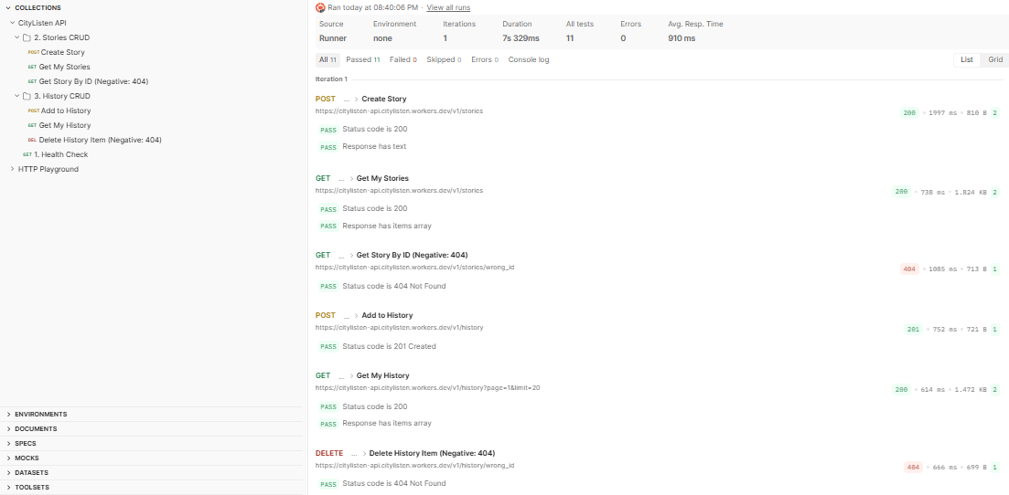
Рисунок 1. Автотест коллекции
4. CI/CD (GitHub Actions)
В корне репозитория настроен файл .github/workflows/ci.yml. При каждом пуше в ветку main GitHub Actions автоматически запускает все 15 unit-тестов.
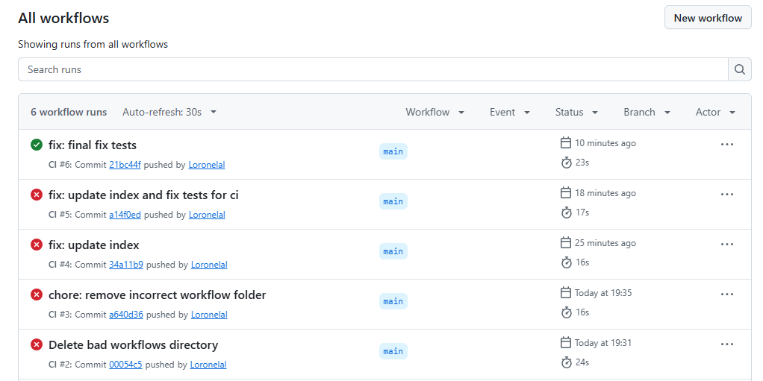
Рисунок 2. CI github

